Streamplay Studio 使用指南
  - 中文版
从下载安装、登录和添加成员，到 OBS 接入、五种玩法和结束直播。首次使用按目录顺序操作；日常使用直接查对应章节。
内容版本 2026-10-22 · 14
截图用于定位操作入口，具体按钮名称以安装版本为准。
网页版使用指南
软件下载与版本说明

目录
点击章节名称跳转。
01 指南首页
02 下载与安装
03 登录与切换账号
04 软件概览
05 添加 Cast 成员
06 连接摄像头与 OBS
07 选择一种玩法
08 绑定代表礼物
09 开始第一场互动
10 Group Sticker
11 Group PK
12 1v1 PK
13 Solo Stage
14 Multi PK
15 其他画面工具
16 结束与查看记录
17 遇到问题

01 指南首页
从安装到第一场互动，按六步完成准备。

首次使用路线
下载安装
选择适合电脑的安装包。
登录账号
确认当前使用的 Studio 账号。
添加成员
建立 Cast 名单。
接入画面
连接摄像头与 OBS 互动叠加层。
选择玩法
选一种模式，配置成员、时长和所需礼物。
连接直播
开播后连接 LIVE 数据，再开始游戏。

常用入口

五种玩法
设置、开始、结束与下一轮。

遇到问题
按现象查找处理方法。

02 下载与安装
先安装桌面版，再登录 Studio 账号。
1. 选择最新稳定版本
打开官方下载页 ↗，找到标记 Latest 的版本，展开 Assets。
2. 下载对应安装包
Windows 64 位选择 x64 的 .exe 安装包；Apple Silicon Mac 选择 Apple Silicon / arm64 的 .dmg。不要下载 Source code、.yml 或 .blockmap。
3. 安装后打开 Studio
Windows 双击安装程序，按提示完成。Mac 打开 DMG，将应用拖入“应用程序”，再从那里打开。
发布说明提供 Windows x64 与 Apple Silicon Mac 安装包。Intel Mac 用户请先确认 Releases 是否已有兼容包。以下载页当前提供的文件为准。
完成后检查：能正常打开 Streamplay Studio，并看到登录页或已登录的首页。

03 登录与切换账号
先登录 Studio，再确认右上角显示的是本场直播使用的账号。

第一次登录
1. 打开登录页
启动 Studio。在 ID 输入你的 Studio 账号，在 Password 输入密码，点击 Sign In。
2. 检查当前账号
进入首页后，点击右上角账号，核对 Active Profile。Studio 登录账号与之后连接的 TikTok LIVE 是两个环节。

切换到另一个账号
1. 先结束当前连接
结束当前游戏并停止模式；如 Studio 正在连接或已连接 LIVE，先点击顶部 End，等待结束。
2. 点击 Switch Account
打开右上角账号菜单，选择 Switch Account，返回账号选择页。
3. 选已有账号或添加账号
点击已保存的账号可尝试直接登录。要登录新账号，点 Add another account，再填写 ID 和 Password。保存登录已过期时，输入密码后继续。
4. 重新检查配置
切换后核对 Active Profile、Cast 名单、参赛成员、礼物与 OBS 画面，再重新连接该账号的 LIVE。
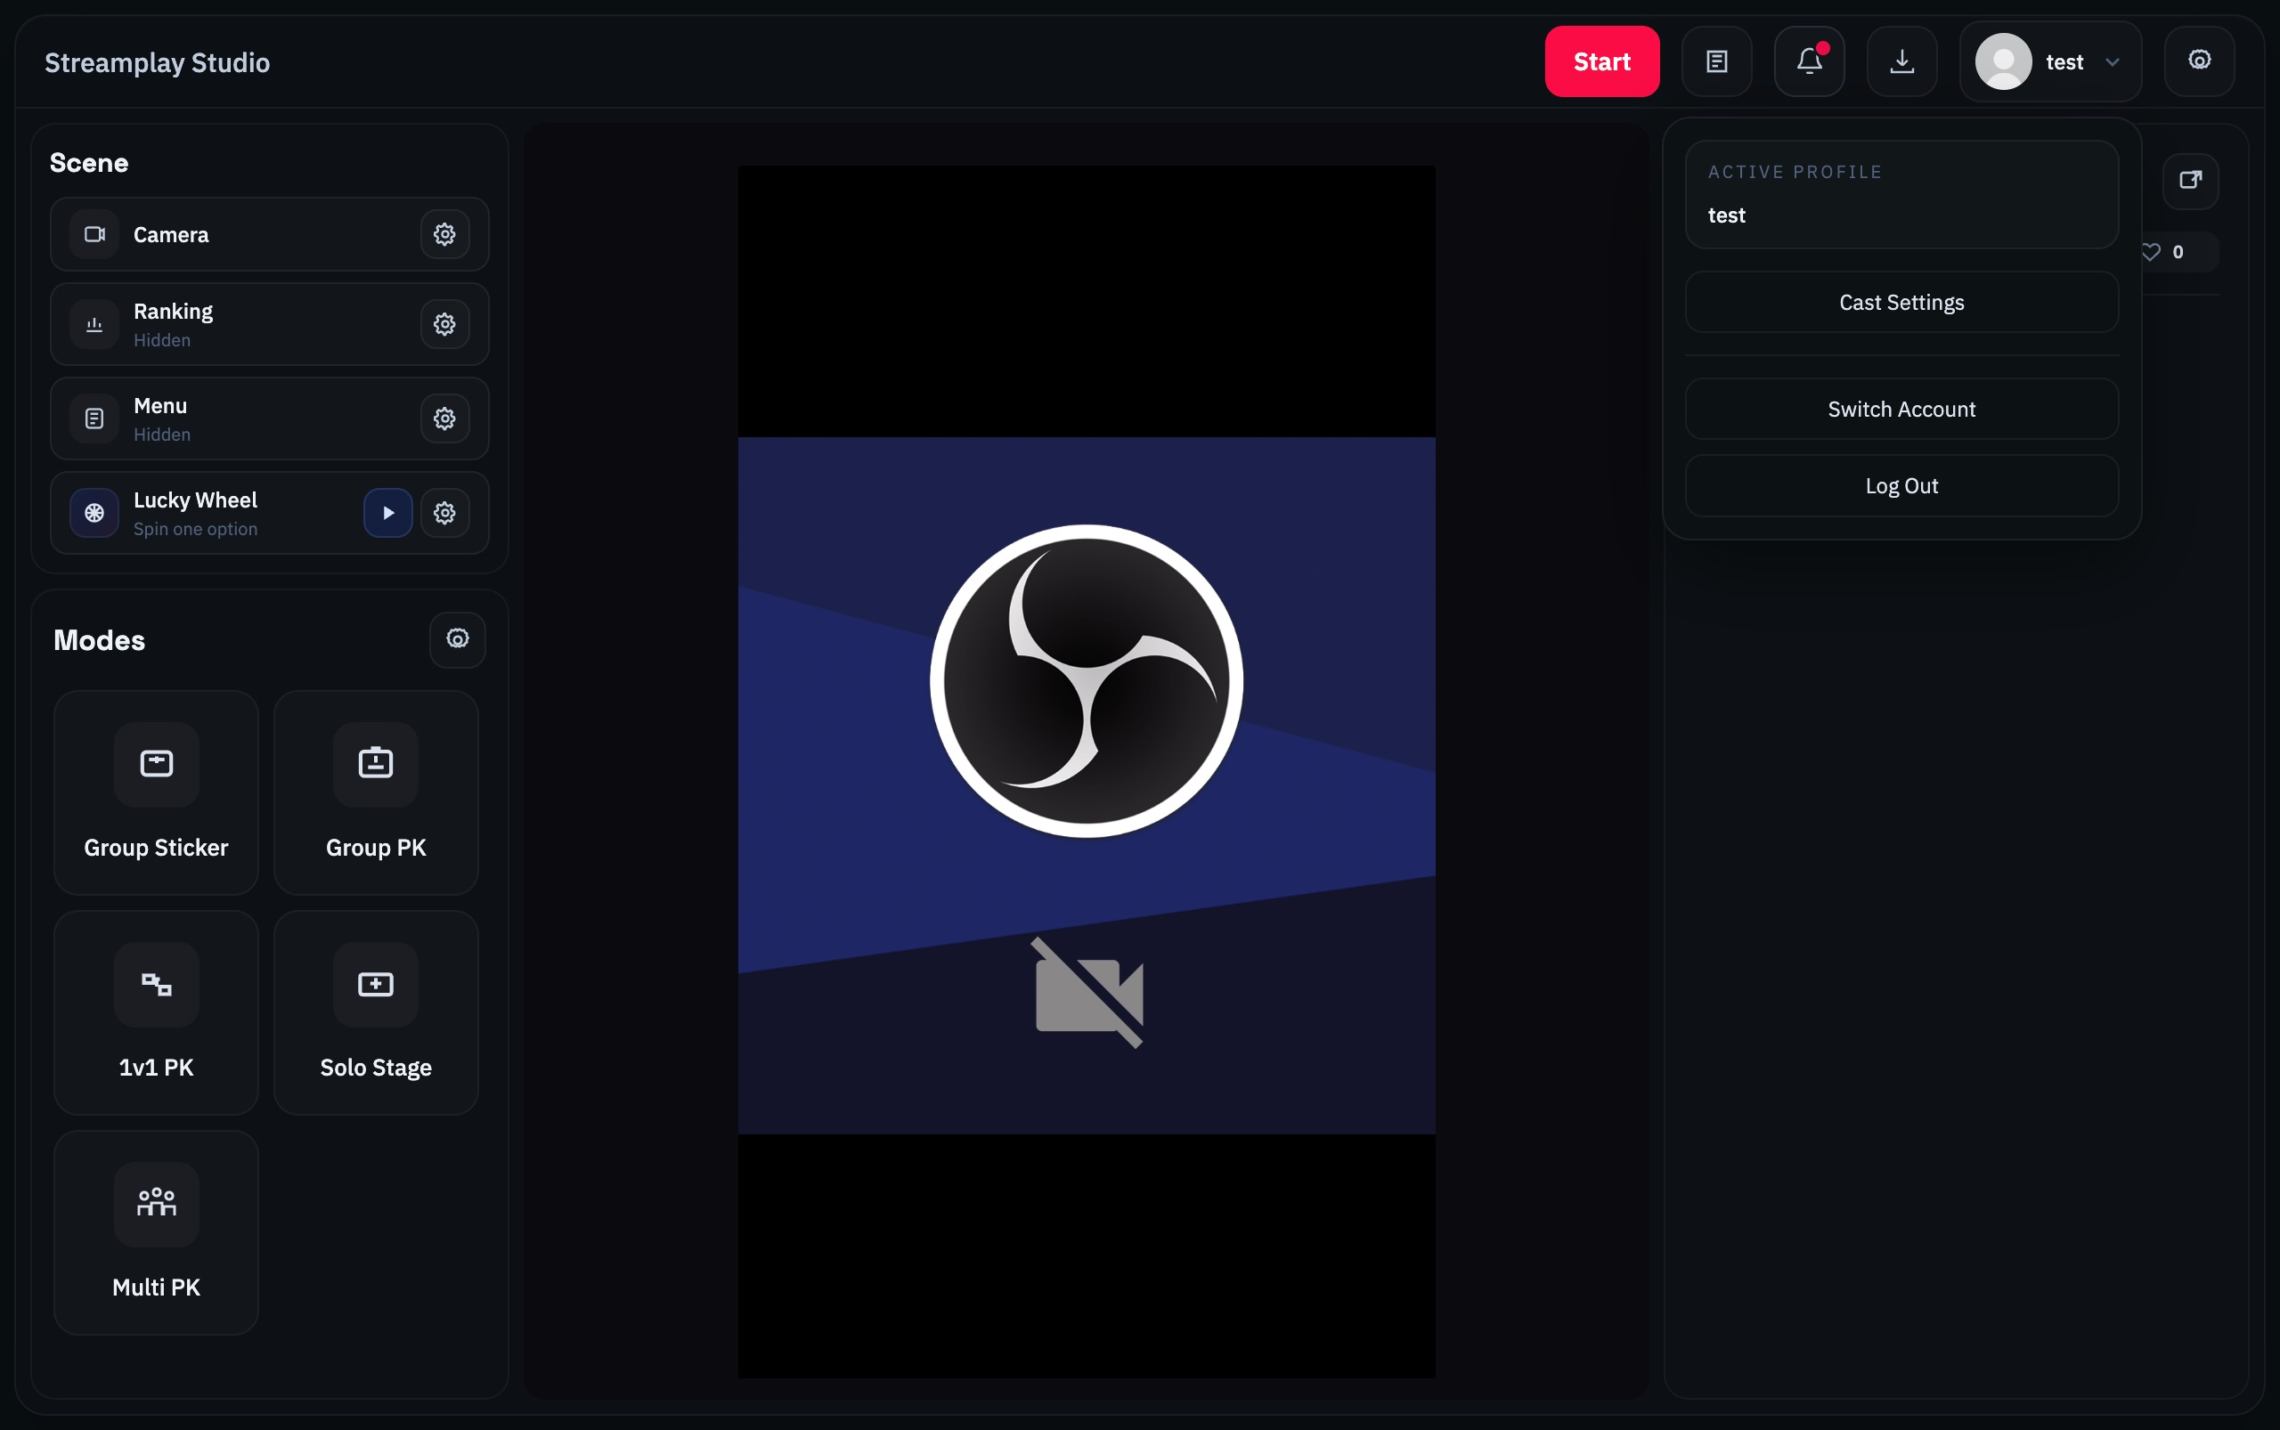
账号菜单参考图 Cast Settings 与 Switch Account 在同一菜单中

登录失败怎么办
核对 ID 与密码。出现 Authentication service is unavailable 时，先检查网络，稍后重试；仍失败时联系账号管理员。

Log Out 是什么
在账号菜单中点击 Log Out，可退出当前 Studio 登录。要改用另一个账号，通常直接使用 Switch Account 更方便。
完成后检查：右上角 Active Profile 是本场直播要使用的账号。
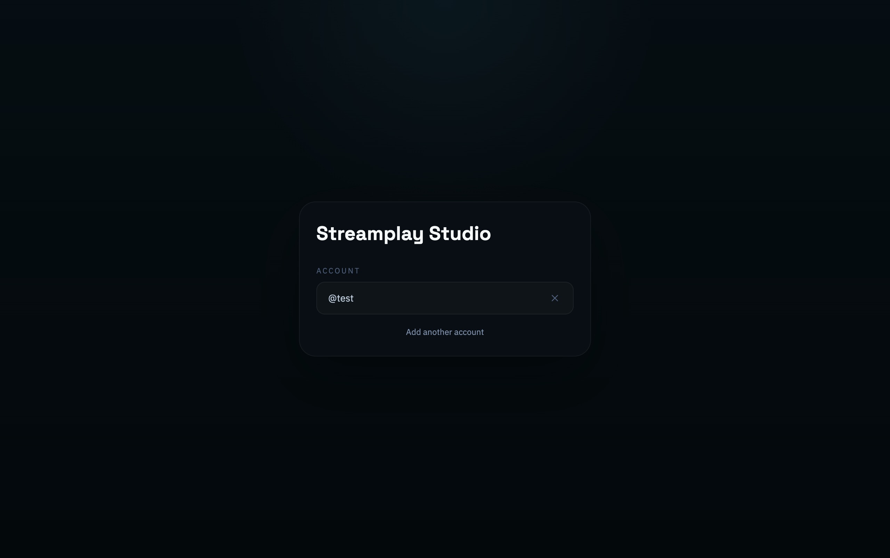
Switch Account 打开已保存账号列表；Add another account 打开 ID 和密码输入页。
Log Out 后，账号可能仍在列表中，但原登录已结束，再次进入需要密码。Switch Account 保留有效登录，便于快速切回；登录过期时仍需重新输入密码。

04 软件概览
先认识 Studio 的主要区域，之后按左侧目录完成成员、画面和玩法设置。

先认清这几个位置
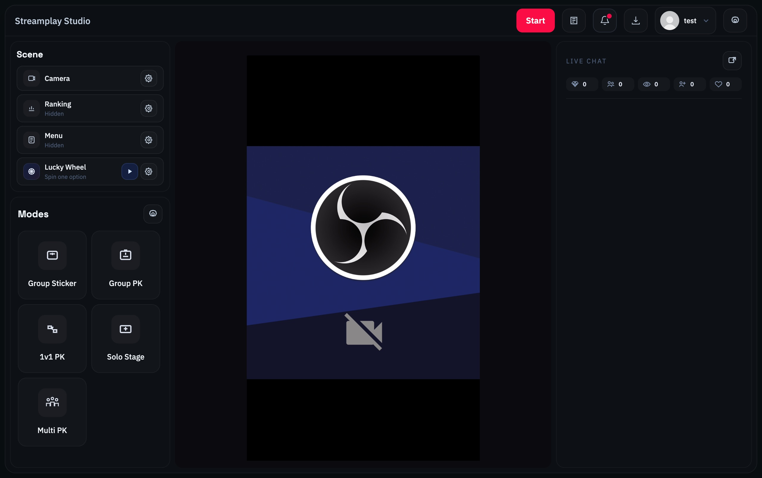
Studio 首页：左边配置场景与玩法，中间预览，右边查看直播互动
位置 | 用来做什么
右上角账号 | 管理 Cast 成员、切换账号。
Scene | 设置摄像头、排行榜、转盘等画面组件。
Modes | 选择并设置游戏玩法。
中间画面 | 检查摄像头预览。互动叠加层还需接入 OBS。
LIVE Chat | 查看连接后的聊天与直播数据。

记住三个开始：直播软件负责开播；顶部 Start 连接直播数据；模式里的 Play / Start round 开始游戏。

05 添加 Cast 成员
Cast 就是参与游戏的成员。先建立名单，之后再到每个玩法中选择谁上场。

1 找到 Cast Settings
点击右上角账号，在当前资料（Active Profile）下打开 Cast Settings。
添加入口：右上角账号 → Cast Settings

2 填写成员资料
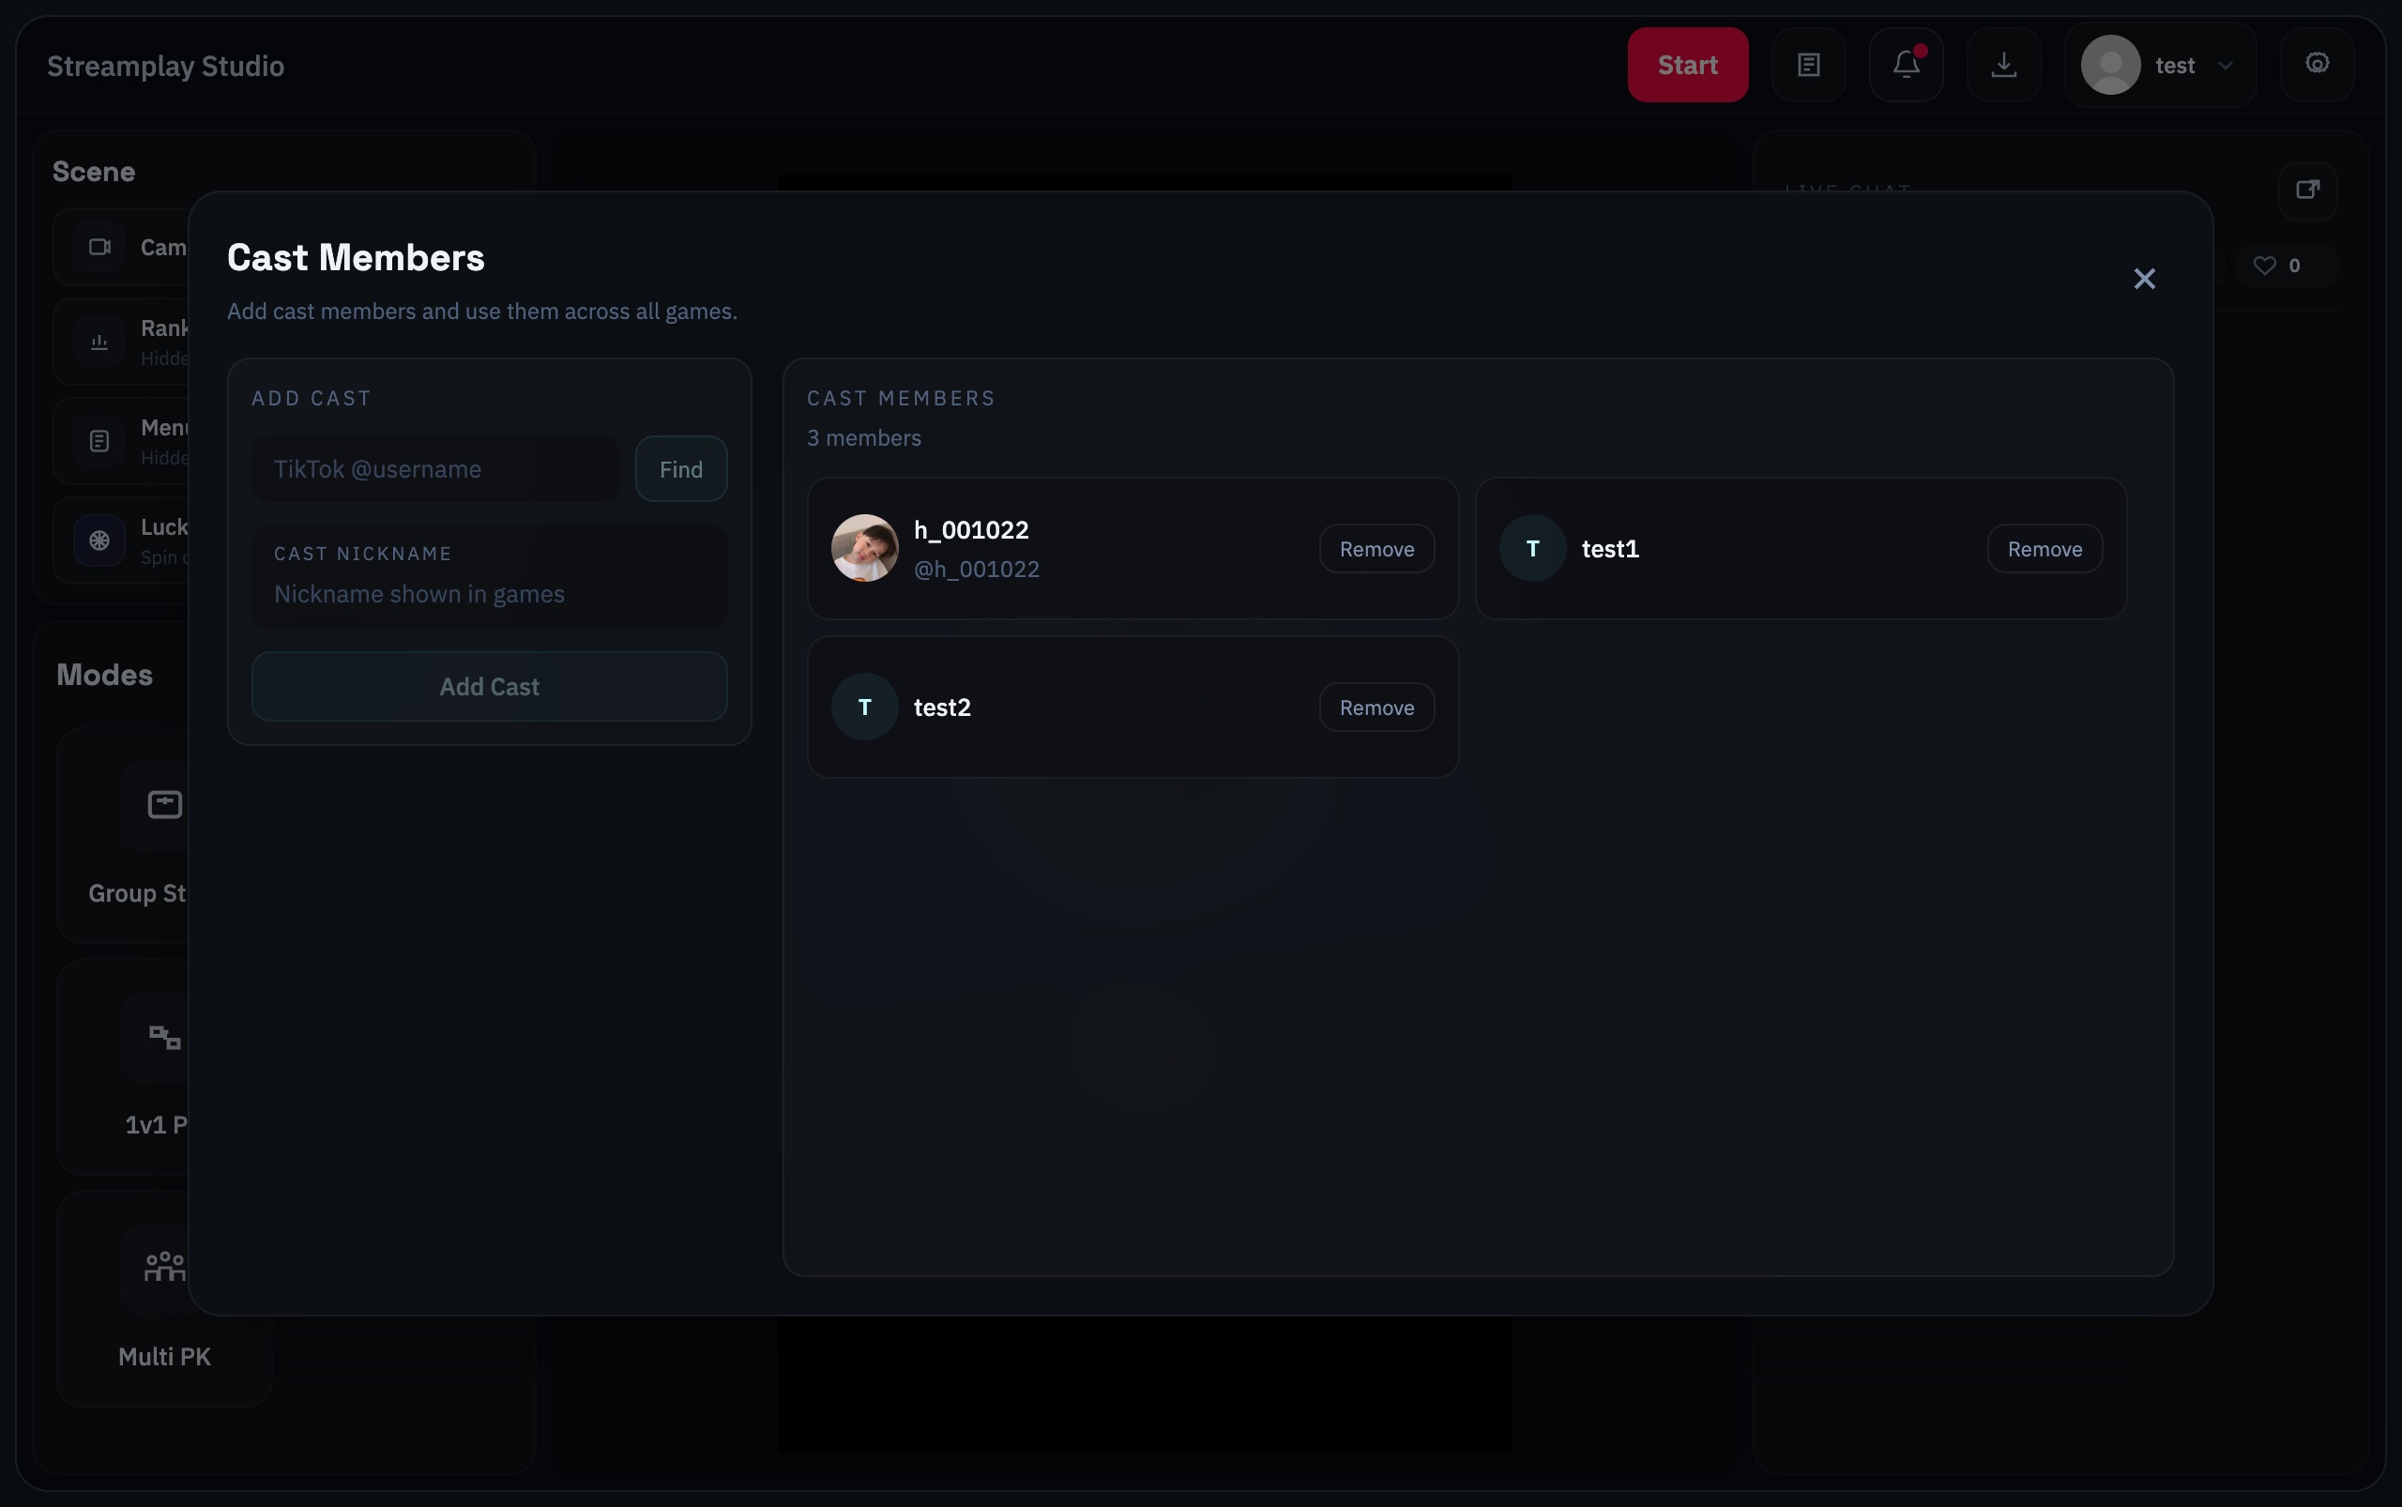
添加完成后的成员名单：h_001022 已获取头像，test1、test2 使用昵称头像
1. 输入 TikTok 用户名
在 TikTok @username 中填写成员的 TikTok 用户名，不要填主页显示昵称。截图用 h_001022 演示查找，test1、test2 是手动添加的昵称示例。
2. 点击 Find
查找成员资料，检查头像与昵称是否正确。查找失败时，可手动填写 Cast Nickname 后添加。
3. 填写 Cast Nickname，点击 Add Cast
这是该成员在游戏中使用的名字。成功后，成员应出现在右侧 Cast Members 列表中。

为什么不能添加或编辑成员
先停止正在运行的游戏模式，再打开 Cast Settings。运行中成员设置可能锁定。
完成后检查：需要的成员都出现在 Cast Members 中；下一步还要在具体玩法中选择参赛成员。

06 连接摄像头与 OBS
需要接好两条连接：摄像头画面进入 Studio，游戏叠加层进入 OBS。

1 让 Studio 看到摄像头
1. 在 OBS 准备画面
选择摄像头、布置画面，再启动 OBS Virtual Camera（虚拟摄像头）。也可以使用可用的实体摄像头。
2. 在 Studio 选择来源
点击左侧 Camera 旁的齿轮，在 Camera Source 选择 OBS Virtual Camera 或对应摄像头。
3. 检查中间预览
找不到设备时点击 Refresh Sources。预览正常后，再继续接入互动叠加层。
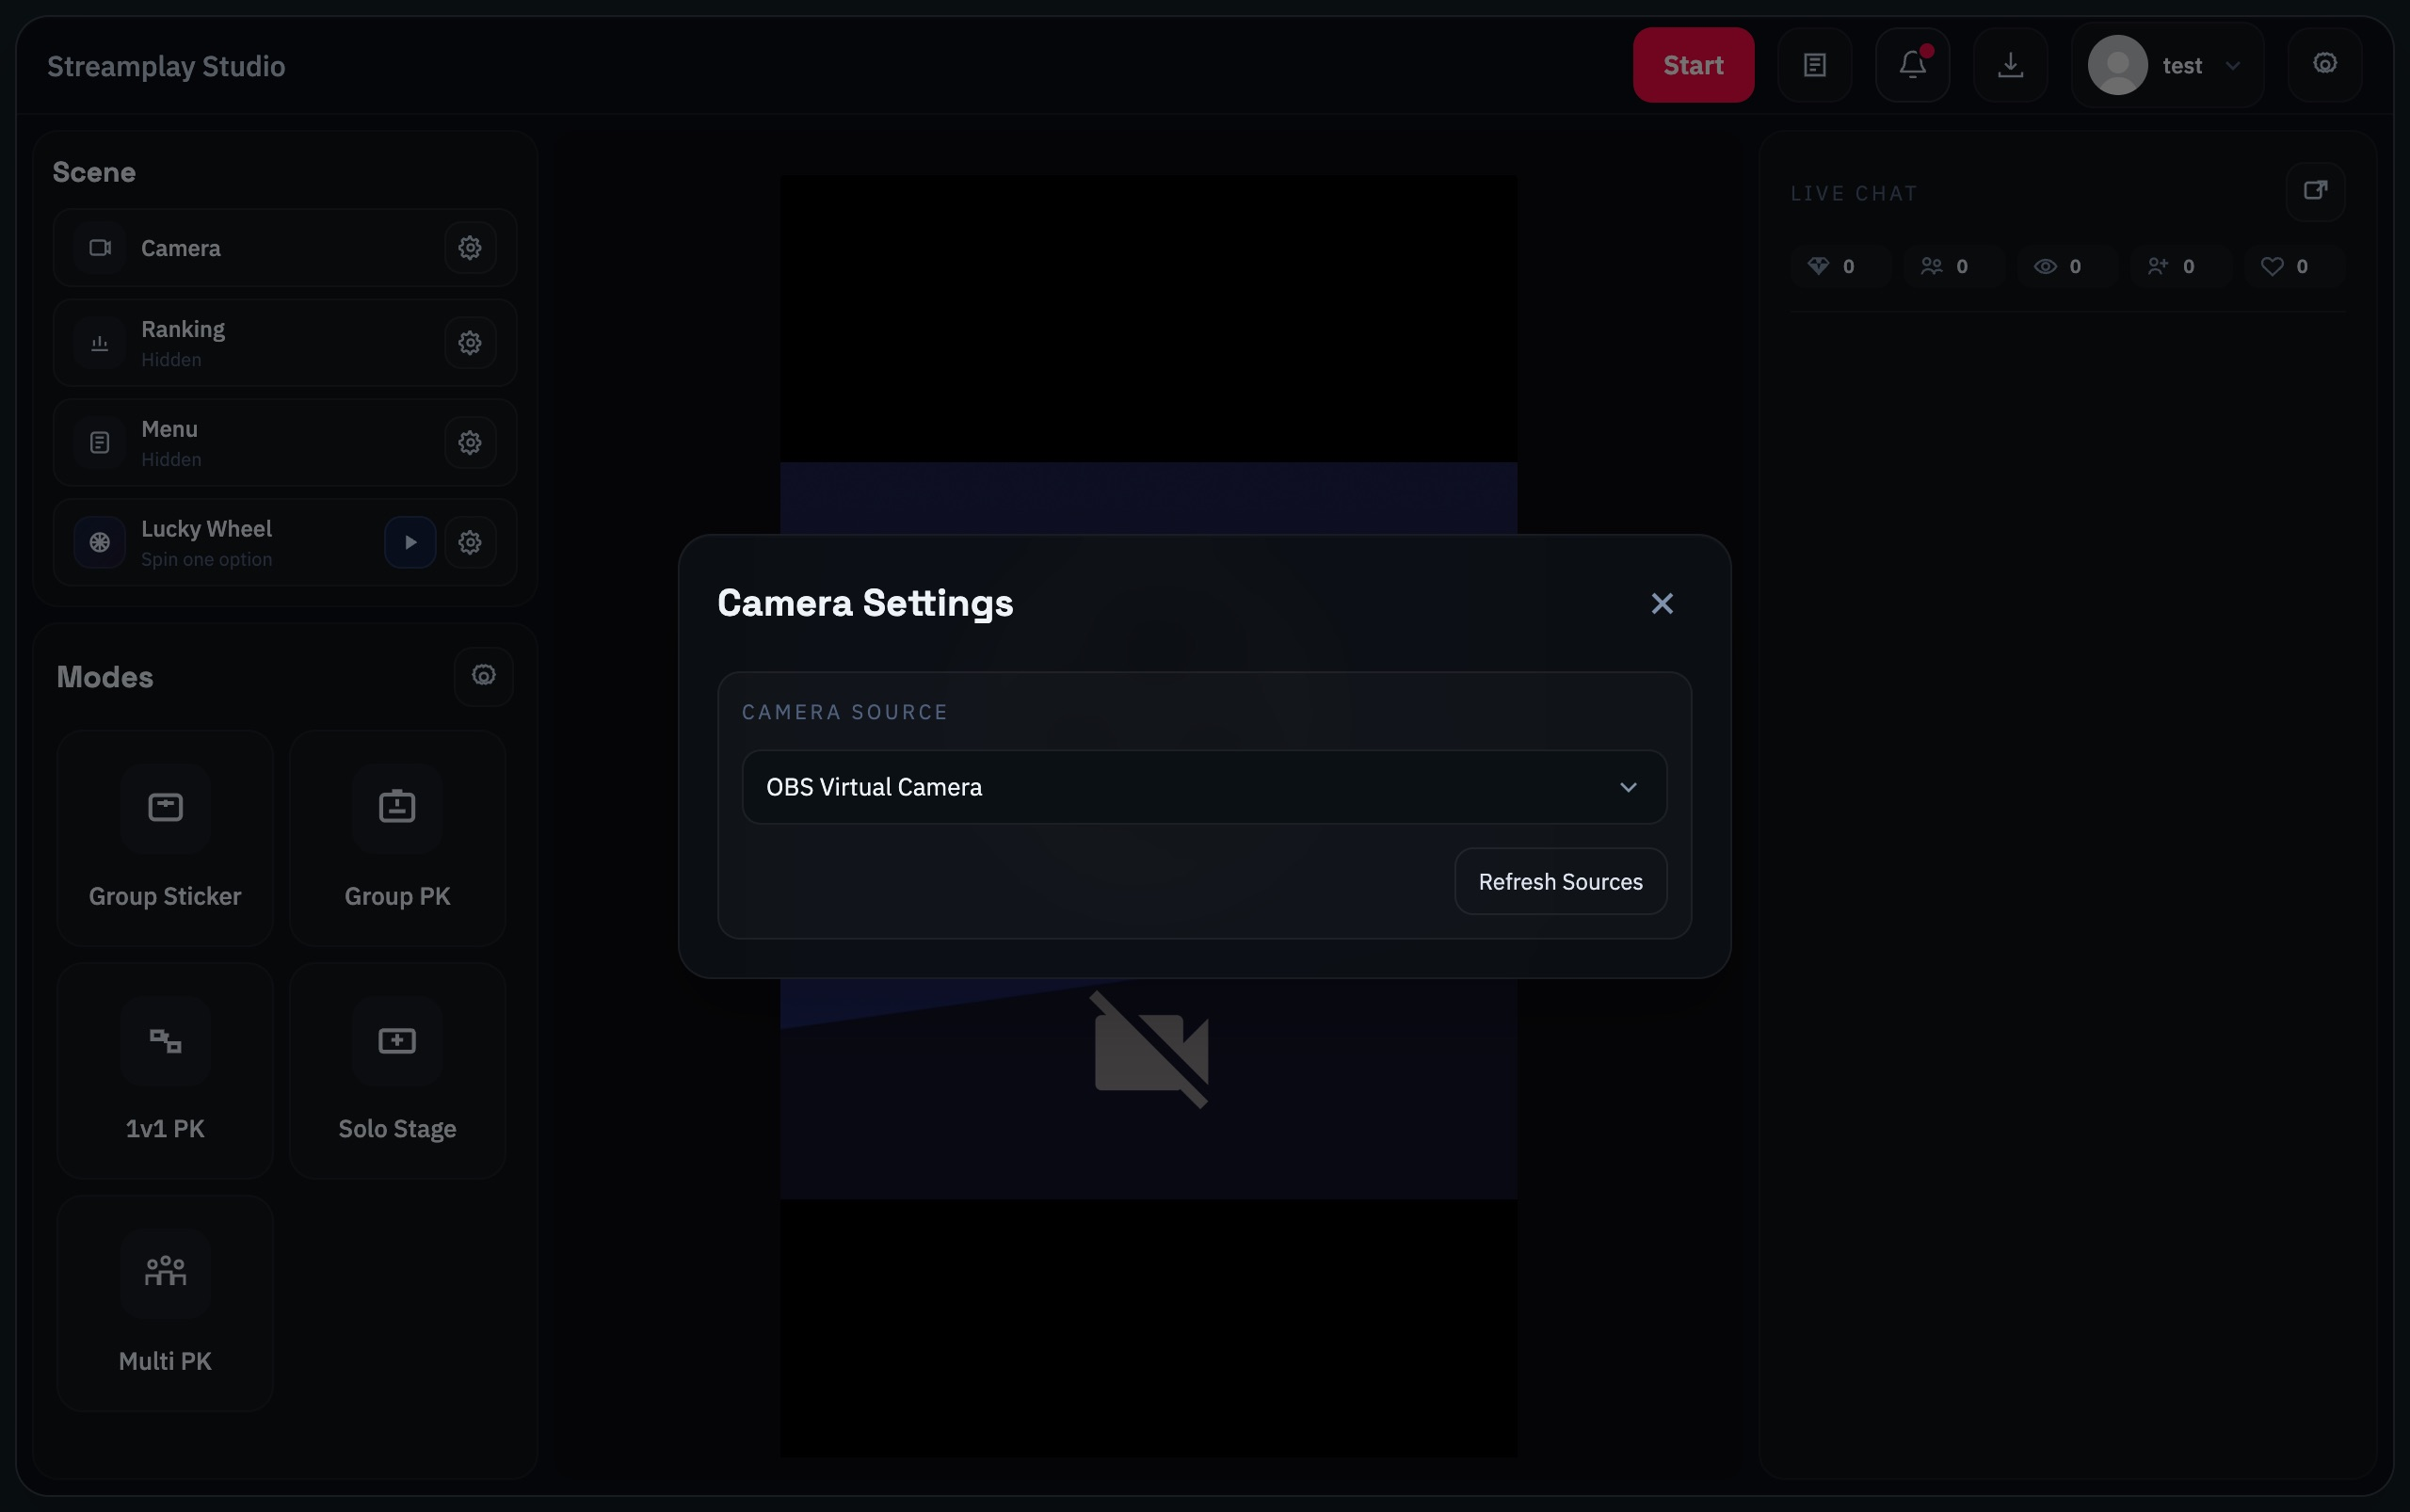
Camera Settings：选择摄像头来源，必要时刷新设备

2 让 OBS 显示互动内容
1. 复制叠加层链接
点击 Studio 右上角设置齿轮，在 OBS Overlay Runtime 旁点击复制。
2. 在 OBS 添加浏览器源
添加 Browser（浏览器）来源，粘贴刚复制的链接。尺寸与最终直播画布一致，例如竖屏 1080 × 1920。
3. 放在摄像头上层
将浏览器来源放在摄像头来源上面；启动所选玩法后，检查成员卡、分数与倒计时是否正常显示。
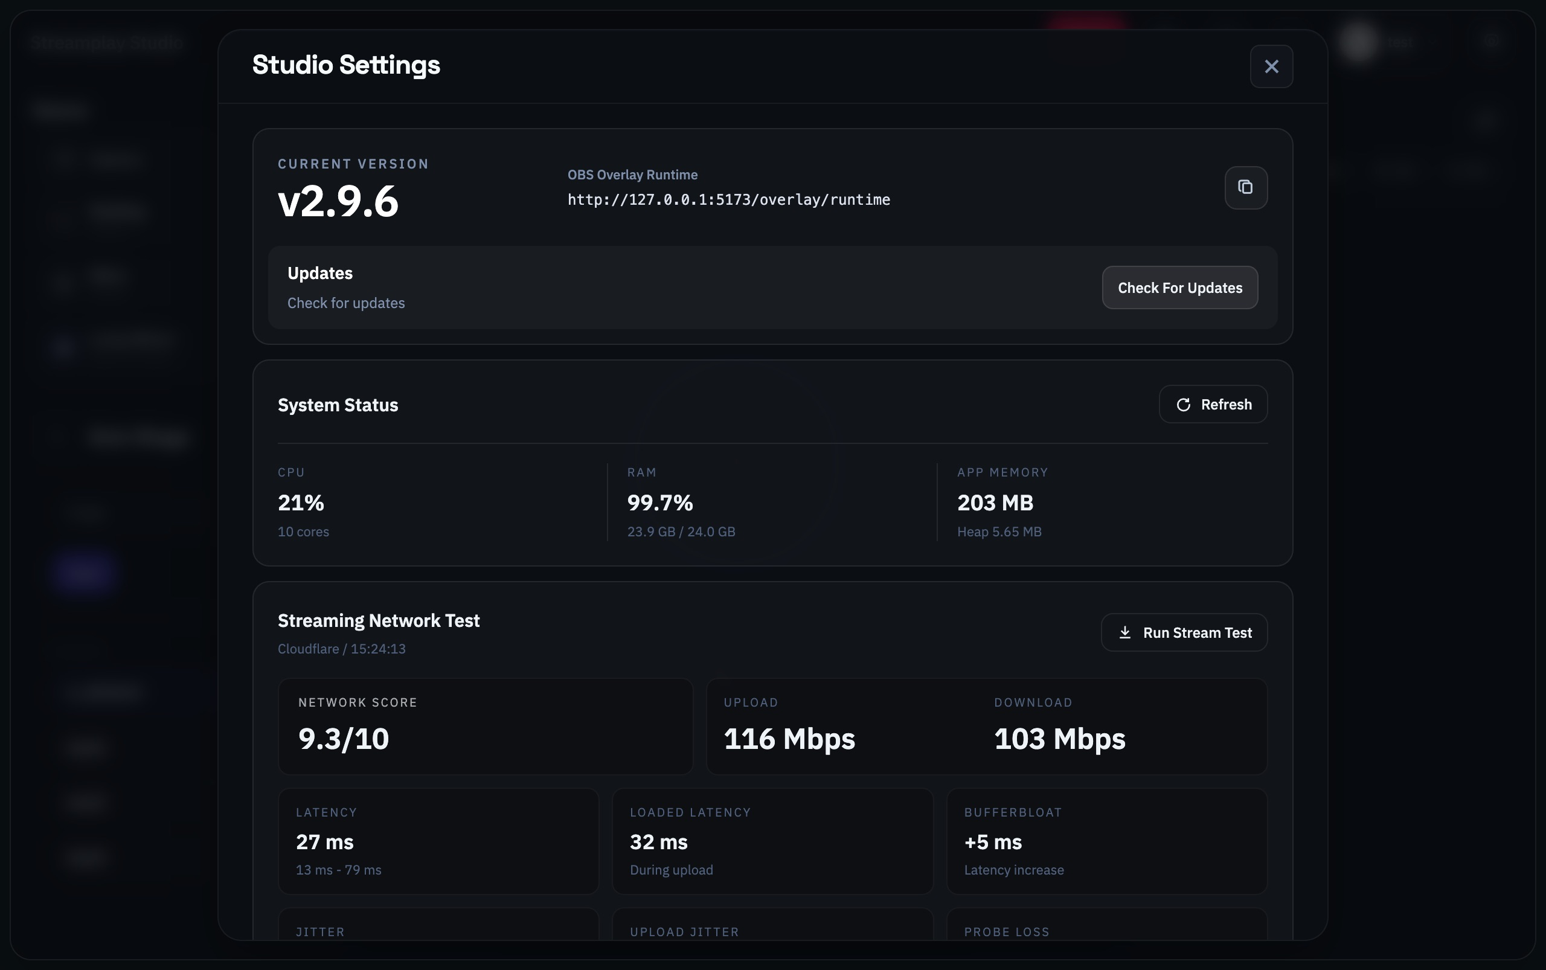
Studio Settings：复制你自己软件里的 OBS Overlay Runtime 链接
截图中的 localhost 链接只适用于同一台电脑。请复制你自己 Studio 显示的链接，不要照抄截图地址。
完成后检查：Studio 中间能看到画面。玩法启动后，OBS 浏览器源能显示该玩法的成员与分数。
点击开始后，OBS 为什么没有显示游戏画面？ 如果已点击 Play / Start / Start round，但 OBS 中没有显示互动叠加层，先在 OBS 的“来源”中选中 Streamplay 对应的浏览器源，打开“属性”，点击“刷新当前页面的缓存”（Refresh cache of current page），再检查画面。这里刷新的是浏览器源，不是摄像头源。

07 选择一种玩法
第一次使用可以先试 Group Sticker。熟悉成员和礼物的对应关系后，再使用计时与轮换玩法。

Group Sticker · 成员贴纸
每个成员一张礼物卡，持续累计分数。

Group PK · 团体计时 PK
多位成员同时比赛，在一段时间内比积分。

1v1 PK · 双人擂台
两人对战，赢家留台，下一位接着挑战。

Solo Stage · 单人舞台
成员依次上场，进行个人目标或自由计时互动。

Multi PK · 多人轮换 PK
多人同台，分数最低者与候场队列轮换。

大多数玩法都按这个顺序
1. 选择玩法并打开设置
点击模式卡片，再点击模式旁的齿轮选择成员。有计时的玩法设置时长；有 Gift Mapping 的玩法还要配置礼物。Solo Stage 不需要成员代表礼物。
2. 保存设置
点击 Save Settings。需要时打开左侧“绑定代表礼物”图解。
3. 准备好后再开始
确认直播已开播且 Studio 已连接，再按“开始第一场互动”章节启动模式与本局。

08 绑定代表礼物
在有 Gift Mapping 的玩法中，为成员选择代表礼物。观众送出对应礼物时，系统才能按该玩法规则给成员加分。
1. 打开玩法设置
找到 Gift Mapping，先确认成员姓名或昵称。
2. 点击成员旁的礼物
在 Select Gift 窗口搜索礼物名，并核对图标、名称和分值。
3. 选好后保存
完成所有参赛成员的礼物配置，点击 Save Settings。需要轮换的玩法也要检查候场成员。
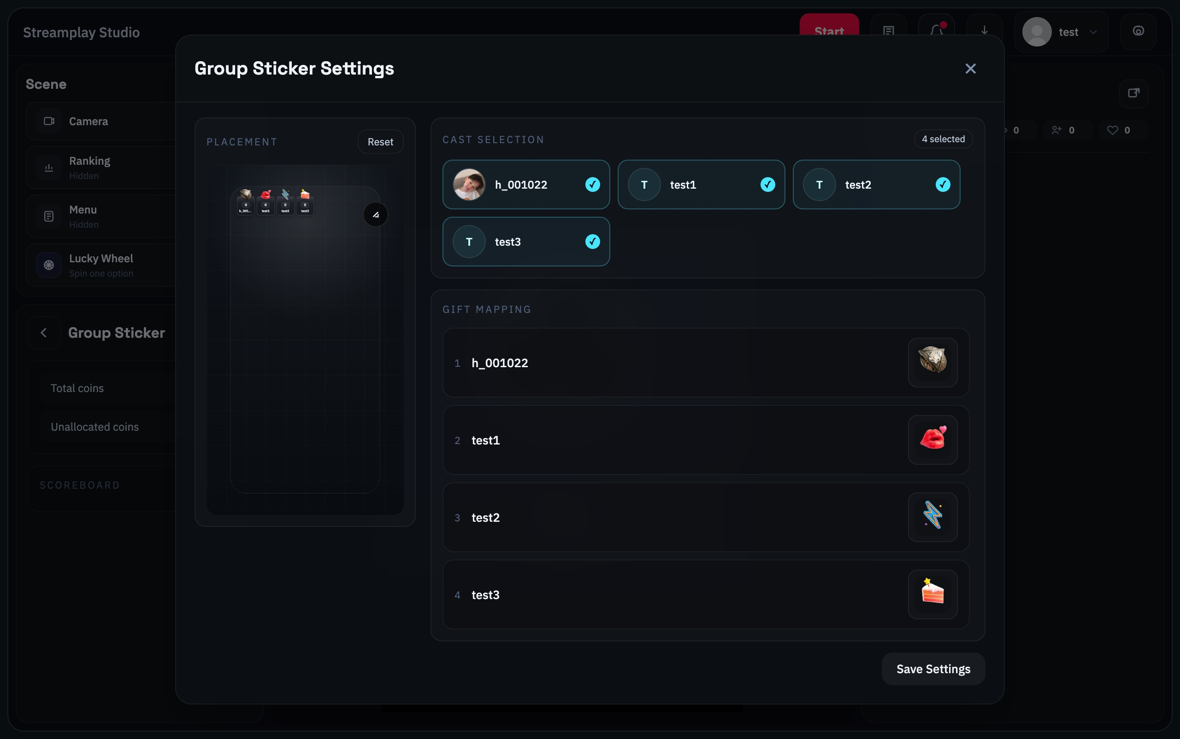
Gift Mapping：每行对应一名成员及其代表礼物
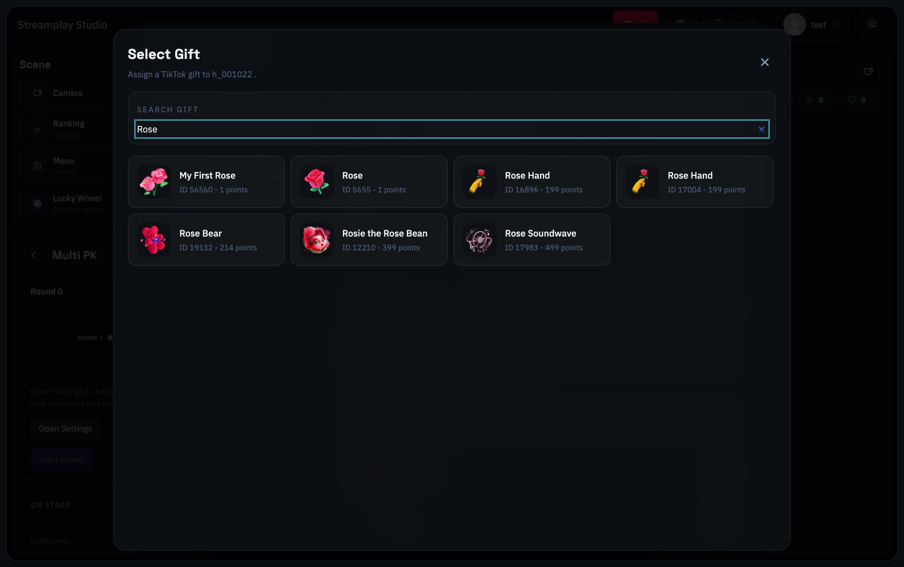
Select Gift：搜索并核对礼物；这里以 Rose 搜索为例
Multi PK 的上场与候场成员都需要绑定唯一代表礼物。其他玩法也应在开场前检查对应关系。

观众送了其他礼物怎么办
可以按实际需求开启 Modes 设置里的 Gifter Binding。它用于观众归属绑定后，对后续未匹配礼物进行归属兜底。已出现的未分配礼物，请到直播记录里检查与分配。
完成后检查：成员、礼物图标和名称逐一对应，设置已保存。Multi PK 的候场成员也已配置。

09 开始第一场互动
前面的成员、画面和玩法都准备好后，按下面顺序开始。
1. 在直播软件正式开播
先使用你的直播软件开始 TikTok LIVE，确认直播间已上线。
2. 点击 Studio 顶部 Start
连接当前 TikTok LIVE。观察右侧 LIVE Chat 与直播数据是否开始更新。
3. 启动所选玩法
点击模式的 ▶ Play。计时模式再点击 Start round / Start，检查 OBS 叠加层是否显示。
4. 确认一次真实互动
核对观众、礼物、归属成员与分数是否一致，再正式推进活动。
顶部 Start 不会替你开播。它连接直播数据；开播仍需要在实际直播软件中完成。

开场前快速检查
成员 | 已添加，并在玩法中勾选。
礼物 | 图标和成员对应正确，候场成员也已检查。
画面 | Studio 有预览，OBS 有互动叠加层。
直播 | 平台已开播，Studio 已连接，互动数据能收到。

10 Group Sticker
每个成员一张礼物卡，持续累计分数。

适合什么场景
适合日常团播互动：成员礼物卡持续累计分数，不分计时回合。观众送出对应礼物，支持指定成员。

怎么设置
1. 选择成员
打开模式设置，勾选要展示的 Cast。
2. 设置代表礼物
在 Gift Mapping 中，为成员选择对应礼物，点击 Save Settings。
不会选礼物？查看礼物绑定图解 →
Group Sticker 设置界面
Placement — 拖动叠层调整位置，拖动角落调整大小；Reset 重置位置。
Cast Selection — 勾选本玩法需要显示的成员。
Gift Mapping — 点击每名成员对应的礼物，选择代表礼物，再点 Save Settings。

怎么开始
开场前检查：确认展示成员、每位成员的代表礼物和 OBS 叠加层位置；此模式无需设置回合计时。
回到模式面板，点击 ▶ Play。收到对应礼物后查看成员分数。

怎么结束
需要结束时，在模式面板停止 Group Sticker。它没有单独的回合结束步骤。

怎么下一轮
Group Sticker 没有“下一局”。想继续互动就保持模式运行；需要更换成员或礼物时，先停止模式，修改并保存设置，再点击 ▶ Play。

11 Group PK
多位成员同时比赛，在一段时间内比积分。

适合什么场景
适合多位成员同时进行限时积分赛。观众通过成员代表礼物支持，按本局分数查看结果。

怎么设置
1. 设置一局时长
打开模式设置，选择成员并填写比赛秒数。
2. 绑定礼物并保存
在 Gift Mapping 中设置成员代表礼物，点击 Save Settings。
不会选礼物？查看礼物绑定图解 →
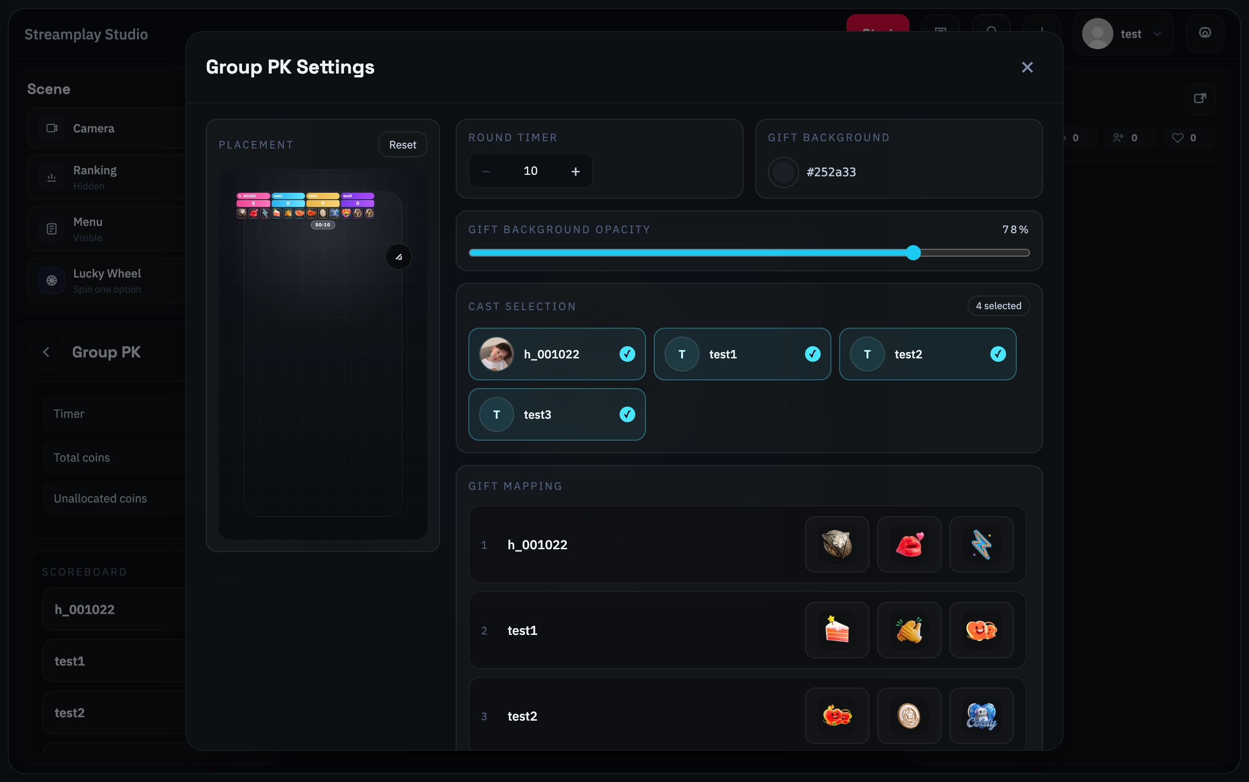
Group PK 设置界面
Round Timer — 设置每一轮的秒数。
Gift Background / Opacity — 调整礼物图标底板颜色与透明度。
Cast Selection / Gift Mapping — 勾选成员，逐一检查各成员对应的礼物。

怎么开始
开场前检查：确认参赛成员、代表礼物、Round Timer 和 OBS 画面，再开始本局。
点击 ▶ Play 进入模式，再点击 Start round 开始倒计时。

怎么结束
倒计时结束，或点击 End round，结束本局并查看结果。

怎么下一轮
等待 8 秒缓冲结束，再点击 Start round 开始下一局。成员不会按 Multi PK 的规则自动淘汰或替换。

12 1v1 PK
两人对战，赢家留台，下一位接着挑战。

适合什么场景
适合双人擂台和排队挑战。队列前两位进入 LEFT / RIGHT，观众送对应礼物支持；获胜者留台。

怎么设置
1. 选择参赛成员
打开设置，勾选参与对战与候场的成员。
2. 设置比赛时长和礼物
为参赛成员绑定代表礼物，检查后点击 Save Settings。
不会选礼物？查看礼物绑定图解 →
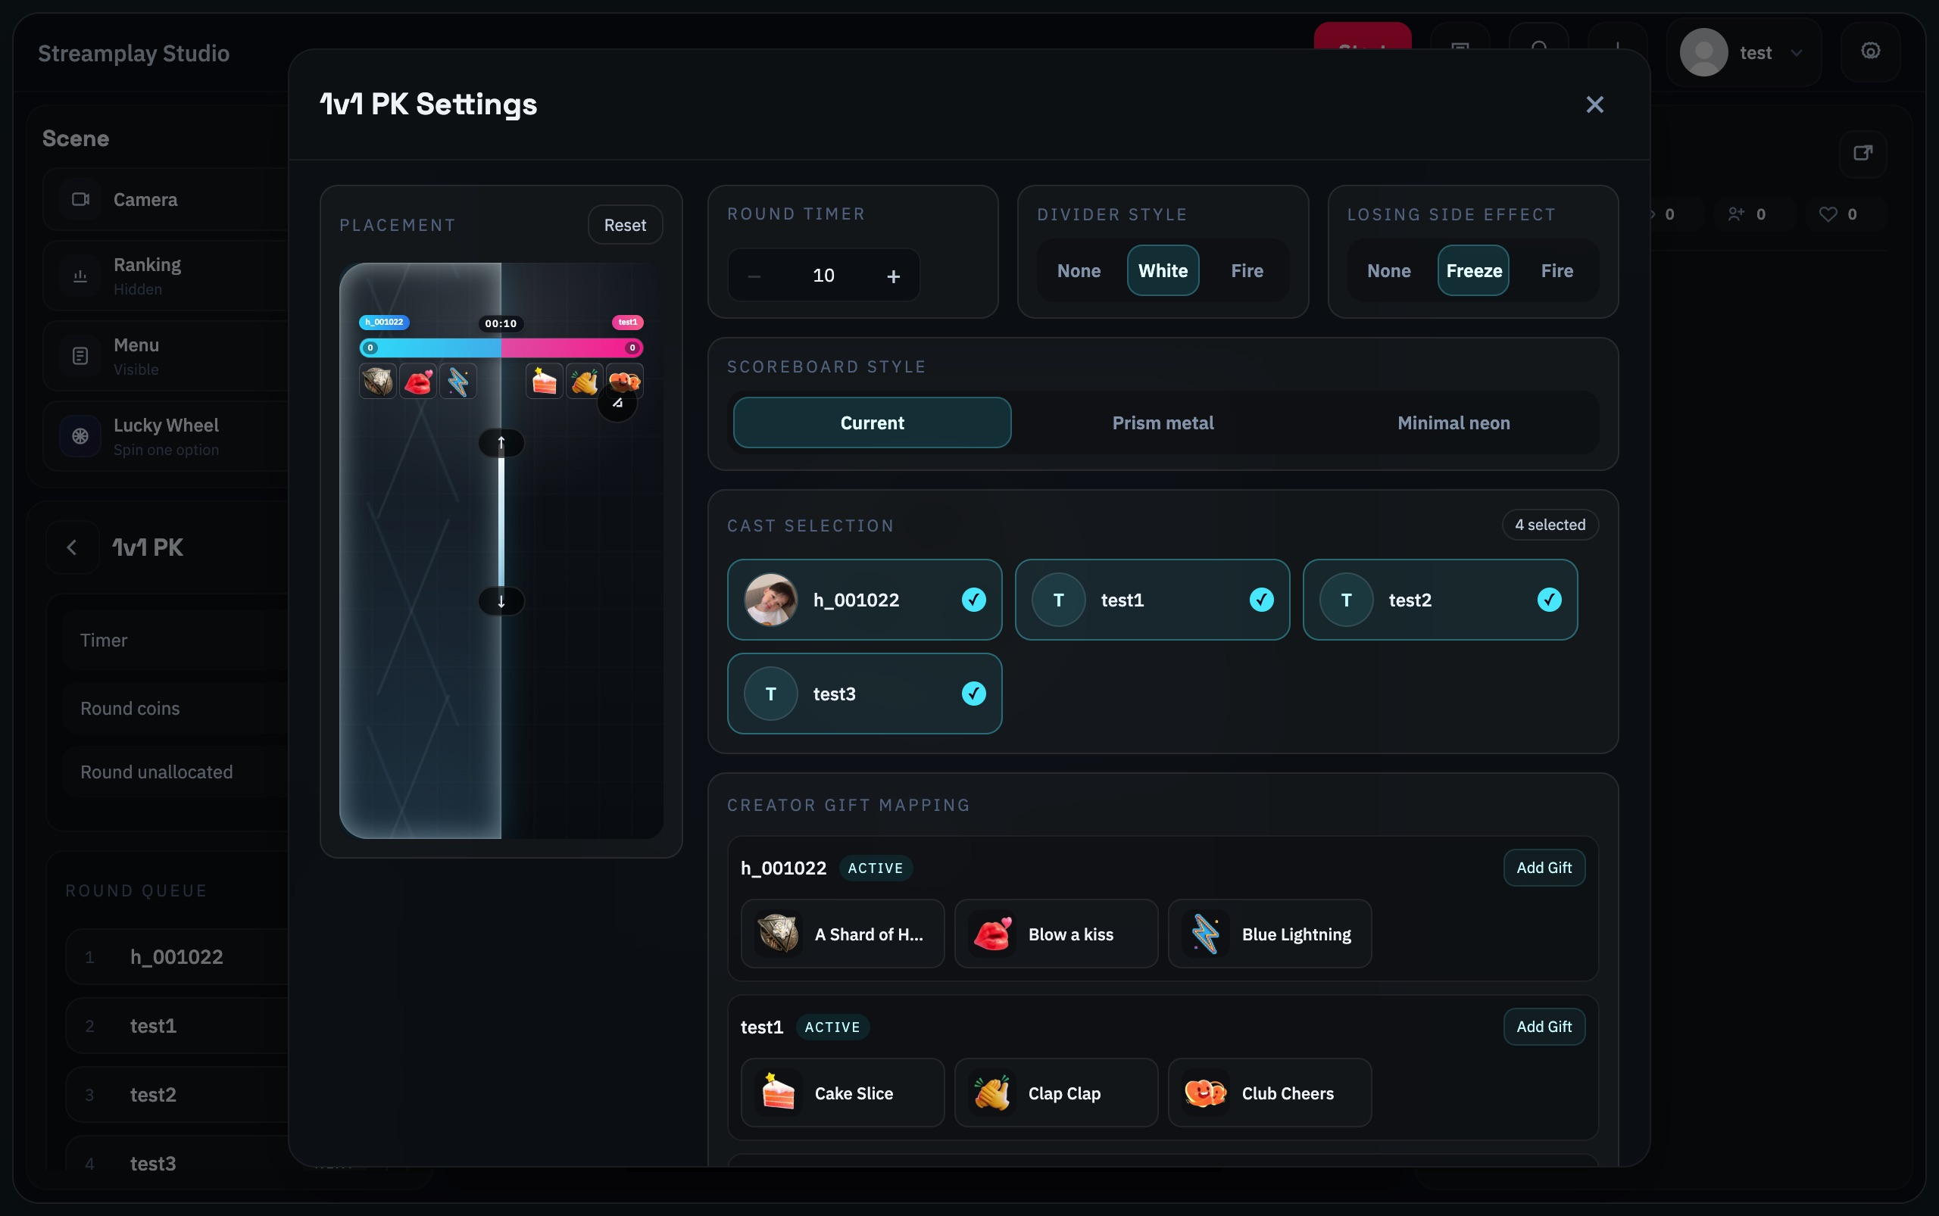
1v1 PK 设置界面
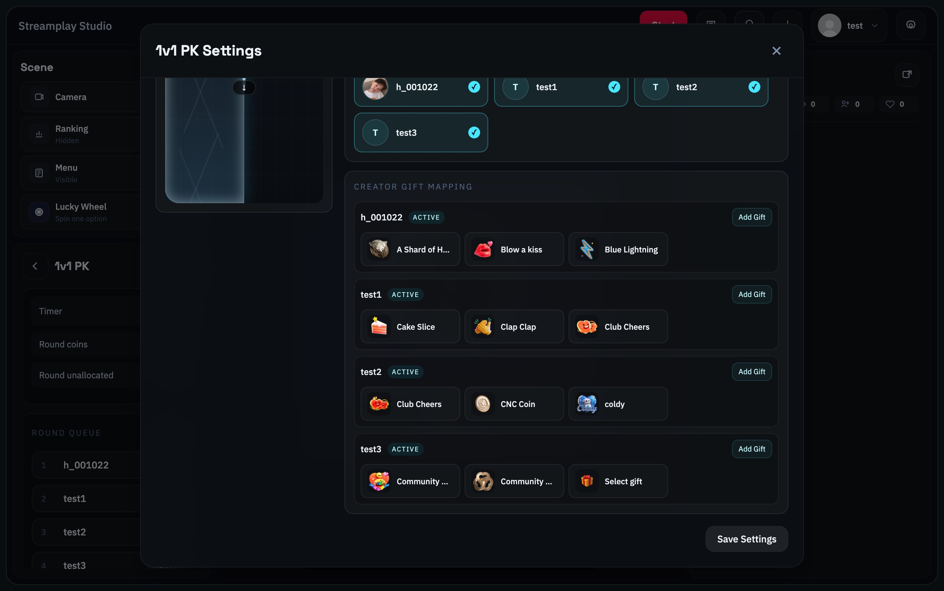
1v1 PK 设置 2/2：各成员礼物与 Save Settings
Round Timer — 设置每次对战的时长，单位秒。
Divider Style — 选择无分隔、白色分隔或火焰分隔。
Losing Side Effect — 选择落后一侧的视觉效果。
Scoreboard Style — 选择 Current、Prism metal 或 Minimal neon 记分板外观。
Cast Selection / Creator Gift Mapping — 选择参赛成员，设置各成员礼物；队列前两名先上场。

怎么开始
开场前检查：确认 ROUND QUEUE 顺序、LEFT / RIGHT 成员、各成员礼物、Round Timer 和 OBS 画面。
保存后点击 ▶ Play，在模式面板的 ROUND QUEUE 中拖动排好顺序，前两位先上场。确认 LEFT / RIGHT 后点击 Start round。

怎么结束
倒计时结束，或点击 End round，结束当前对战并查看结果。

怎么下一轮
获胜者留在原来一侧，败者回到队尾，下一位候场成员补位；确认对阵后点击 Start round。平局保留原对阵，只有两名成员时不换人。
开始前看清 LEFT / RIGHT 对应的成员，避免口播与礼物对应关系弄反。

13 Solo Stage
成员依次上场，进行个人目标或自由计时互动。

适合什么场景
适合成员轮流进行个人表演或目标挑战。每次一人上场，有效支持计入当前成员；可选 Target 或 Freedom。

怎么设置
1. 选择玩法和成员
在设置中选择 Target 或 Freedom，排好成员出场顺序。
2. 设置时间与展示
Target 需要设置目标，A 小于 B；按需要选择 Original / Avatar 展示。Freedom 也有倒计时。
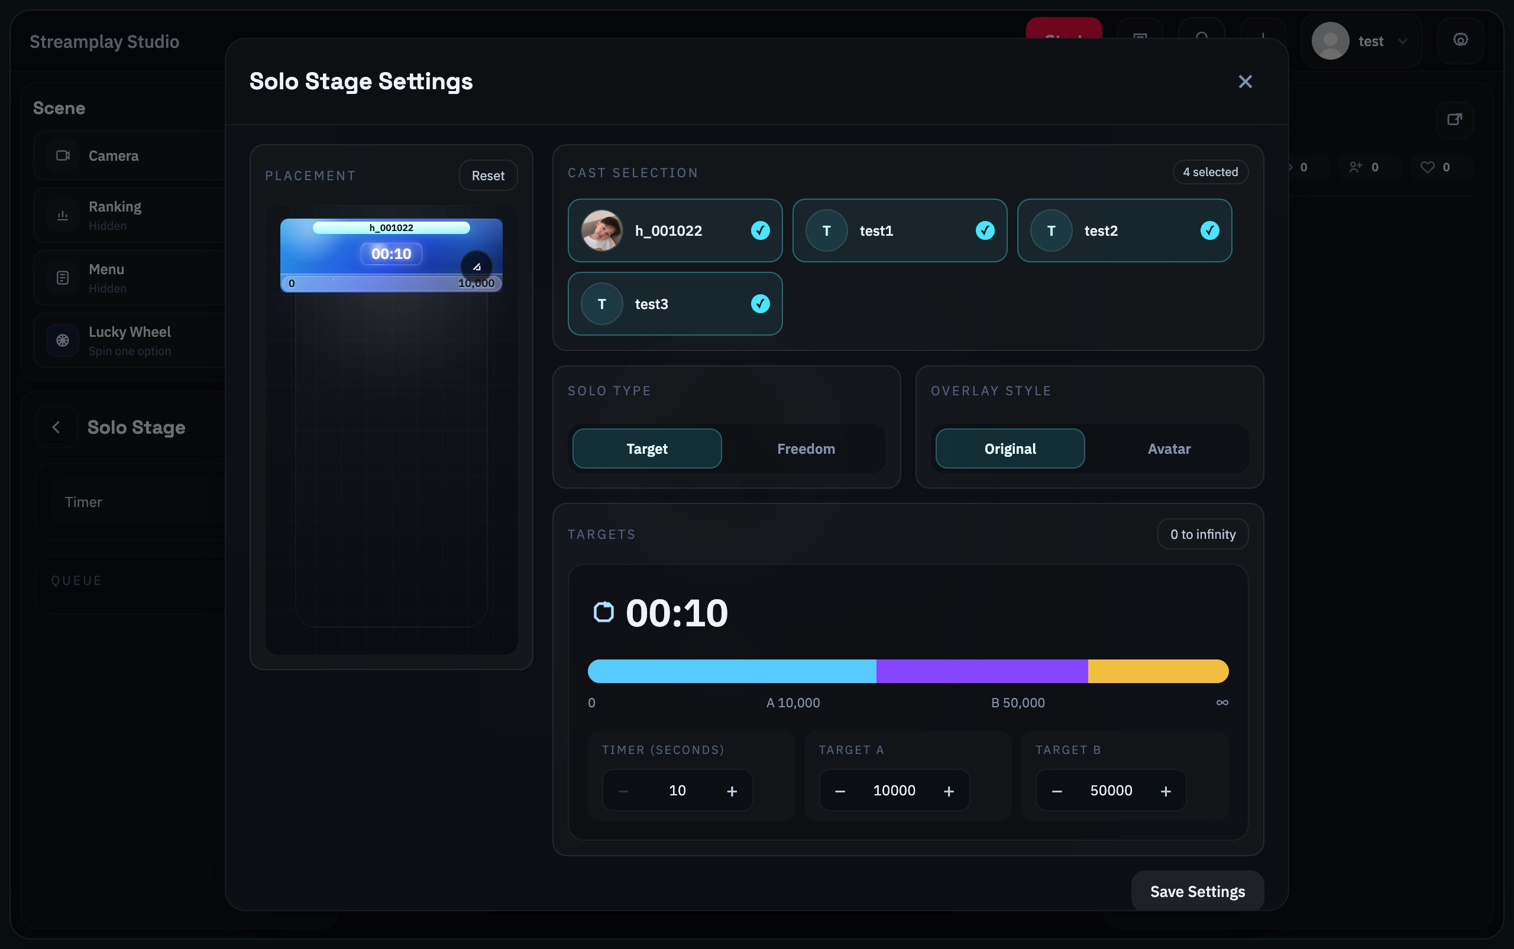
Solo Stage 设置界面
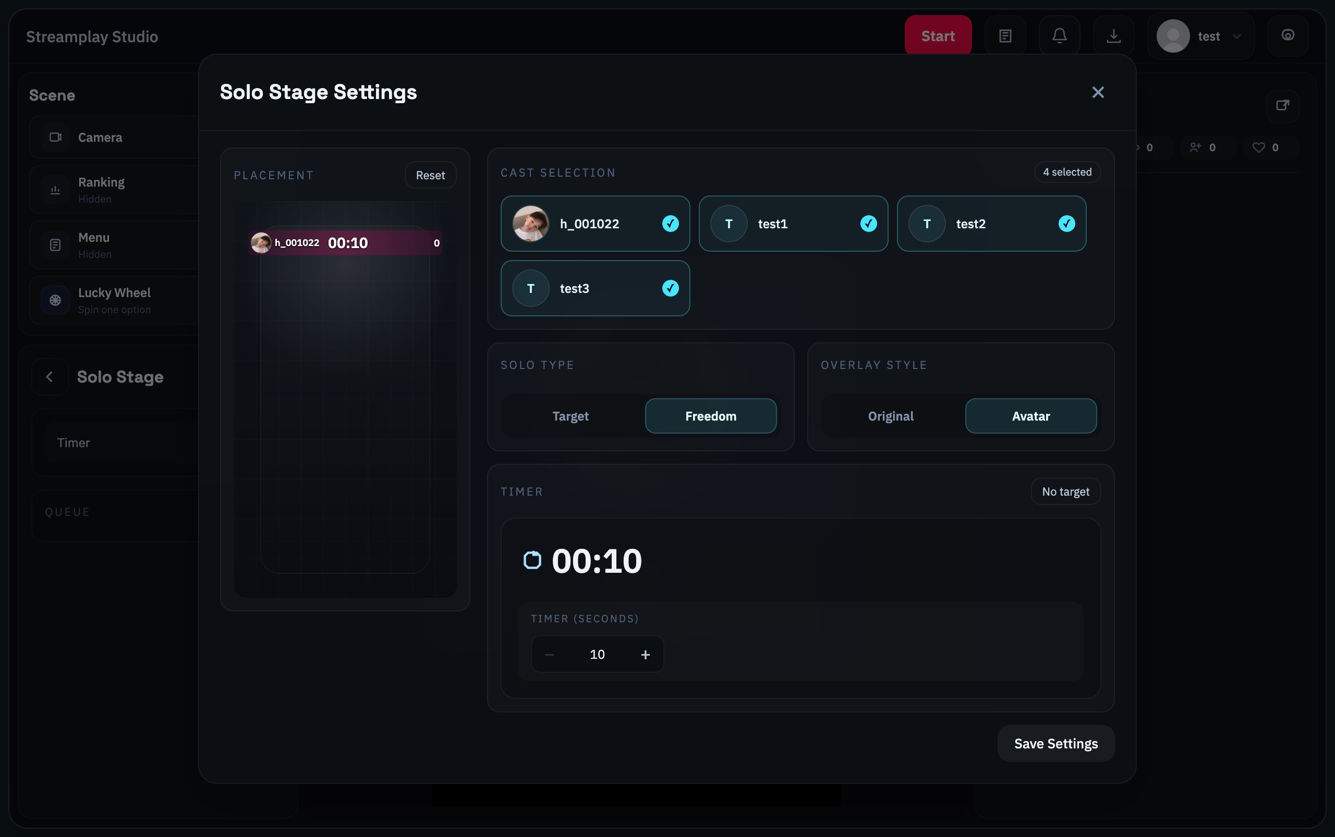
Solo Stage：Freedom 与 Avatar 设置
Cast Selection — 选择轮流上场的成员。
Solo Type — Target 显示目标分数；Freedom 不设目标分数，两者都有计时。
Overlay Style — 选择 Original 或 Avatar 显示样式。
Timer / Target A / Target B — 设置回合秒数；Target 模式下设置目标 A、B，且 A 小于 B。

怎么开始
开场前检查：确认当前上台成员、出场顺序、计时和 OBS 画面；Target 模式还要检查目标 A 小于 B。
保存后点击 ▶ Play，再点击 Start，当前成员开始本轮。

怎么结束
倒计时结束或手动结束本轮后，结果会保留在画面上。达到目标不会自动换人。

怎么下一轮
再次点击 Start，队列才轮到下一名成员并开始新一轮。要改设置，先结束当前回合。

14 Multi PK
多人同台，分数最低者与候场队列轮换。

适合什么场景
适合多人同台、候场补位的轮换比赛。观众送各自代表礼物支持，每局结束后按最低分和候场队列换人。

怎么设置
1. 设置上场与候场
设置 On-stage count（2–21 人），On Stage 勾选人数必须与它一致，其余放入 Bench Queue。
2. 设置时长和礼物
比赛时长 10–3600 秒。上场和候场成员都需要绑定各自唯一的代表礼物。保存设置。
不会选礼物？查看礼物绑定图解 →
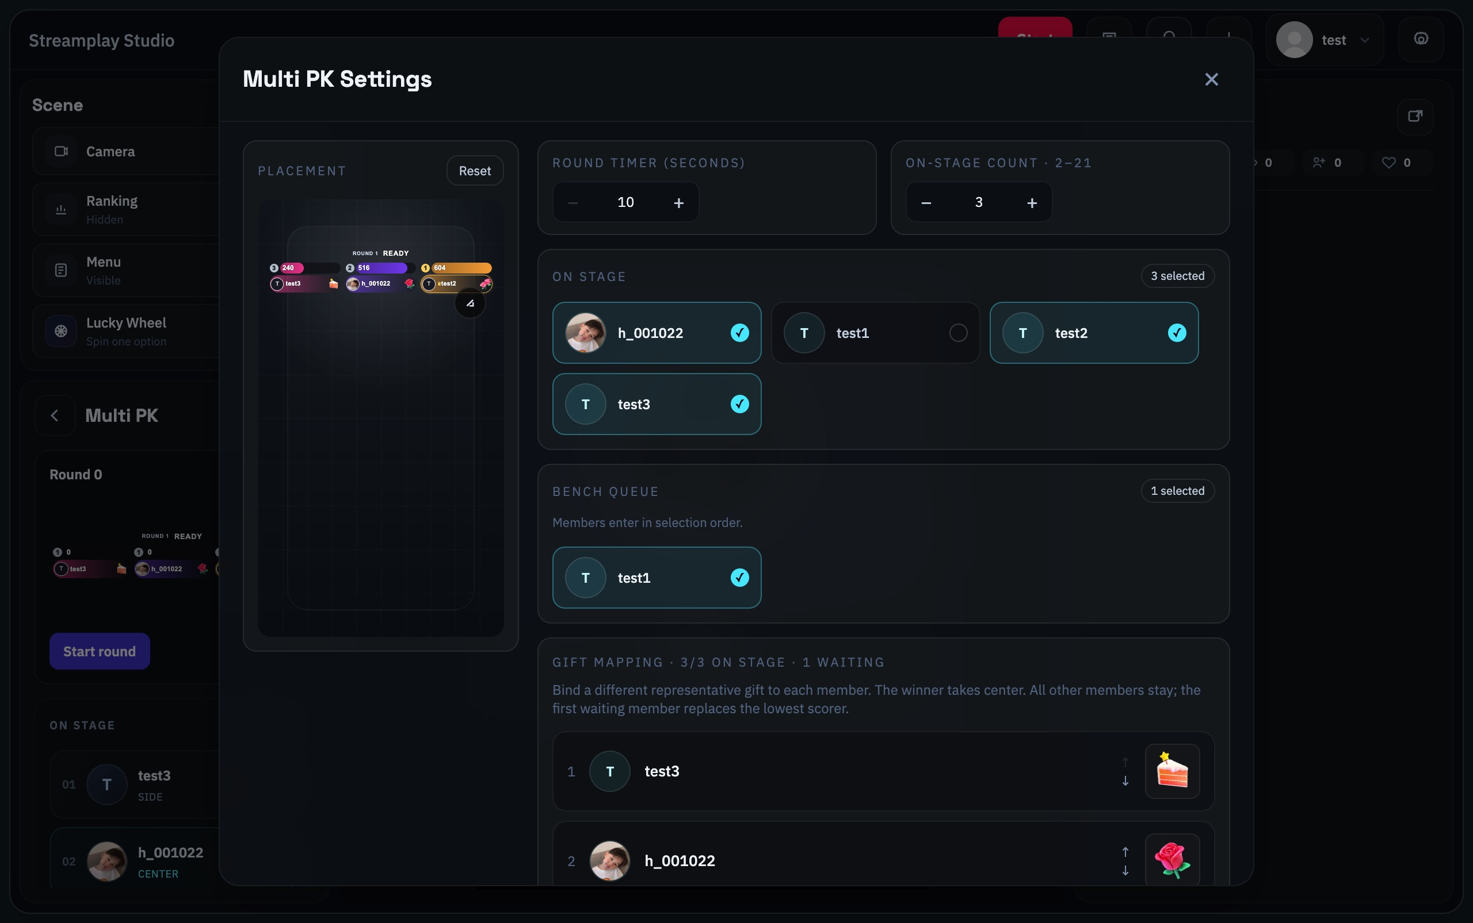
Multi PK 设置 1/2：计时、上场人数、成员选择与替补
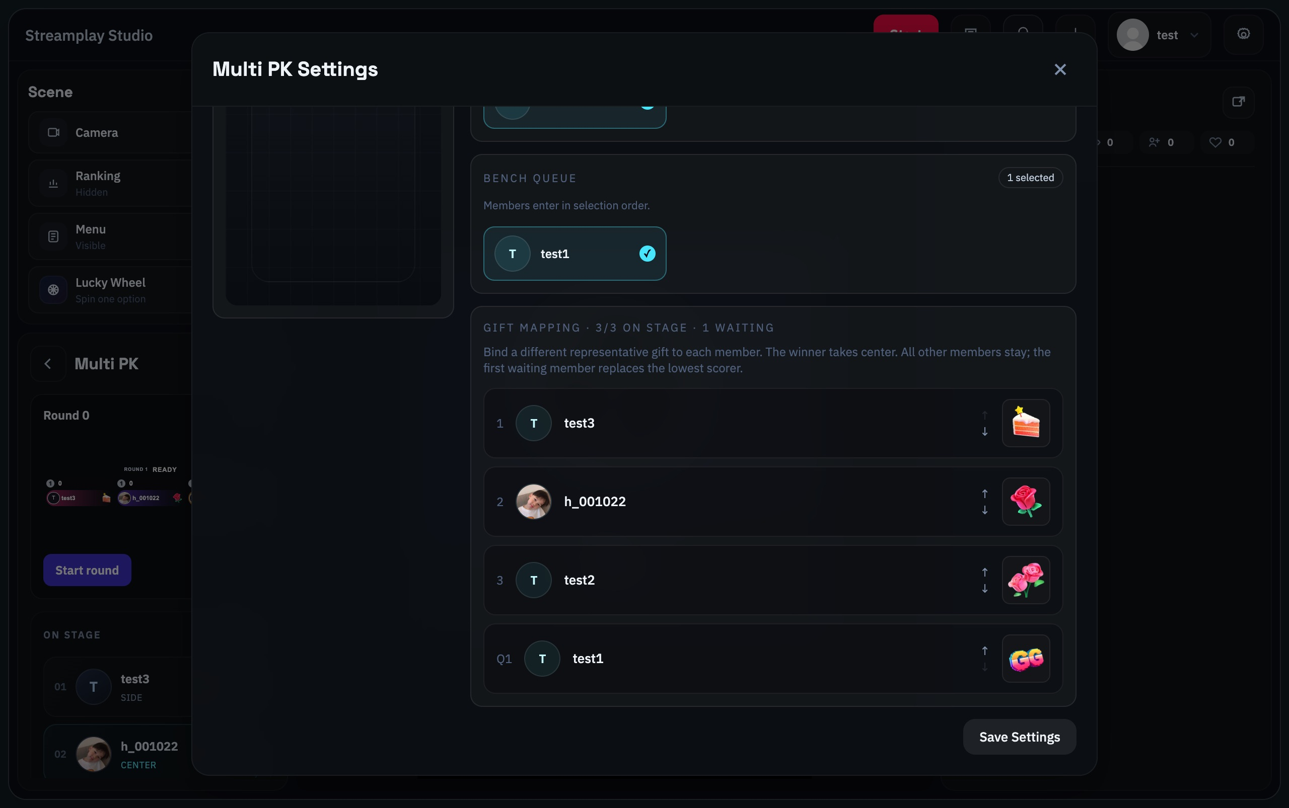
Multi PK 设置 2/2：完整礼物绑定与 Save Settings
Round Timer / On-stage Count — 设置回合秒数及同时上场人数（2–21）。
On Stage — 勾选上场成员，人数必须与 On-stage Count 一致。
Bench Queue — 选择替补成员，队列顺序决定谁先补位。
Gift Mapping — 上场成员与替补成员都要绑定各自不同的代表礼物。

怎么开始
开场前检查：确认上场人数与 On-stage Count 一致，候场顺序正确，所有成员礼物互不重复，并检查计时和 OBS 画面。
点击 ▶ Play 进入模式，再点击 Start round。

怎么结束
倒计时结束，或点击 End round，结束本局。先检查最低分；如最低分并列，在 Choose who leaves 中选择离场成员。

怎么下一轮
确认离场成员后点击 Next round。最低分成员回到候场队尾，下一位候场成员补位，其他成员留台；没有候场成员时不换人。最高分并列不增加单人连胜。
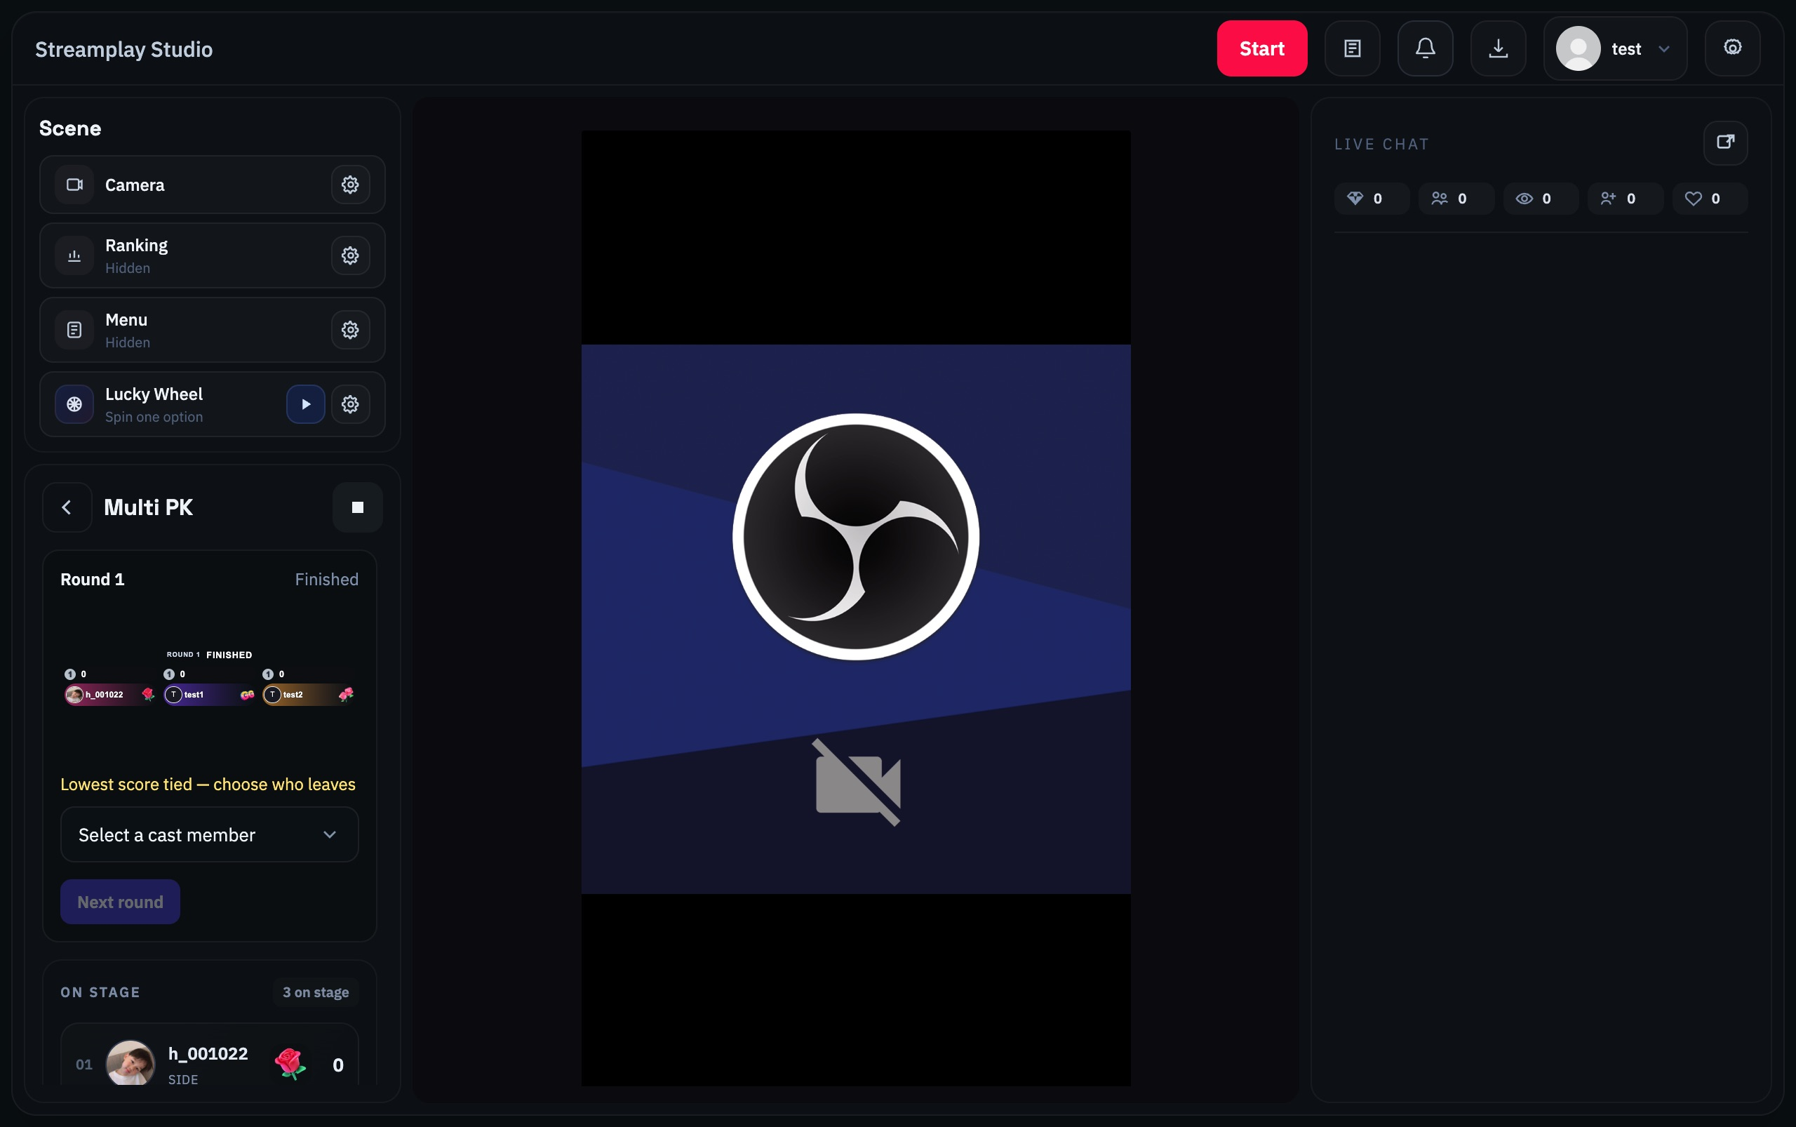
最低分并列时：先选择离场成员，再进入下一局

15 其他画面工具
这些工具用于展示和互动。先完成基础开播流程，再按你的直播内容使用。

Ranking 排行榜
点击 Ranking 旁的齿轮，选择需要的榜单并显示。可按配置查看成员累计、送礼观众与点赞观众等榜单；Goals 可展示礼物人数、点赞和新增关注相关目标。
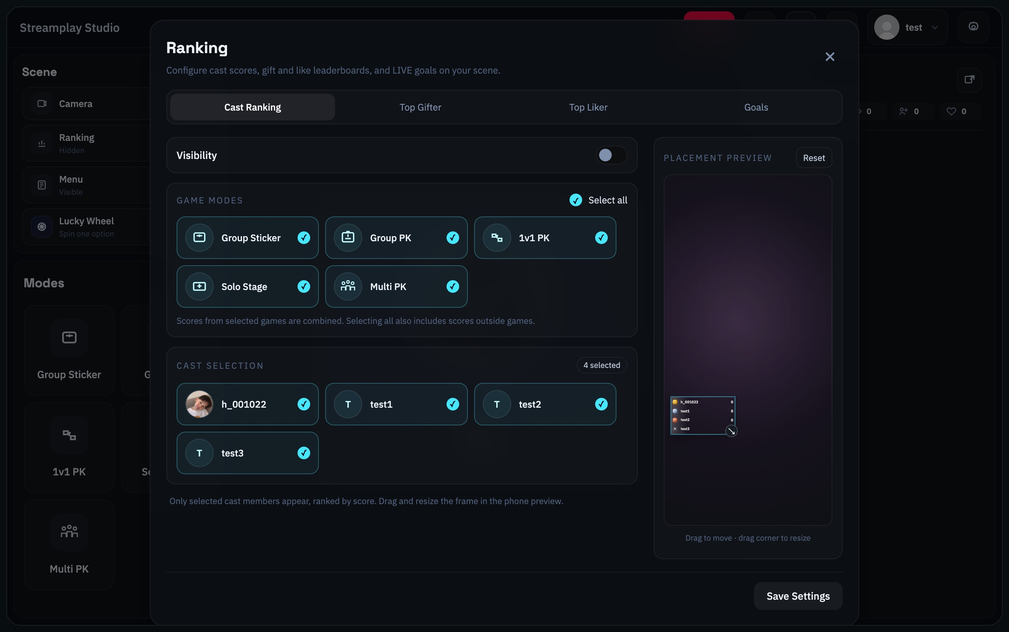
Ranking：选择统计的模式及需要展示的成员

Lucky Wheel 幸运转盘
打开转盘设置，在 Options 每行填写一个选项，设置结果停留时间（1–15 秒）并保存。点击 Lucky Wheel 旁的播放按钮转动。转盘结果不会自动替你修改游戏分数或切换成员。
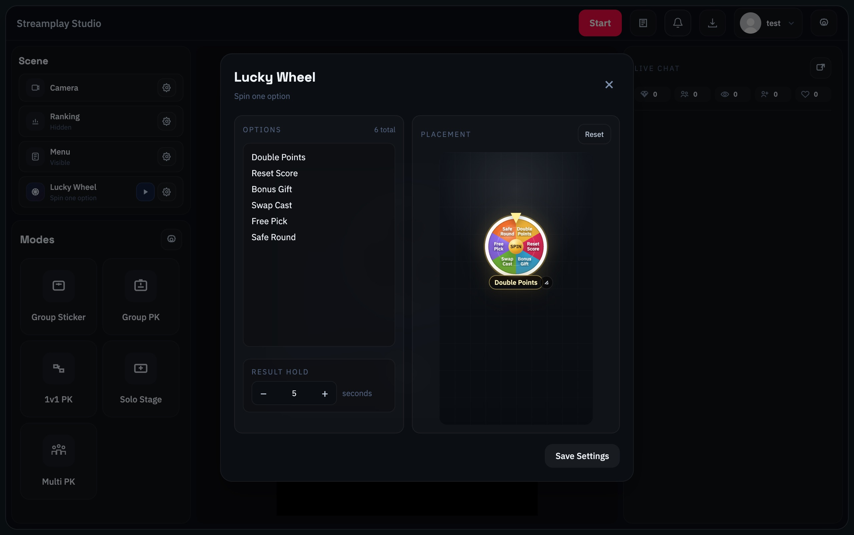
Lucky Wheel：每行一个选项，设置结果停留时间

Menu 菜单
菜单用于展示礼物与自定义名称的对应关系。打开 Scene 中 Menu 旁的齿轮设置。
Visibility 控制菜单显示或隐藏；Layout 选择纵向或横向排列；Text opacity 调整文字透明度。点击礼物图标可更换礼物，Name 填展示名称，Add Item 添加条目，× 删除条目。拖动预览调整位置和大小，最后点击 Save Settings。
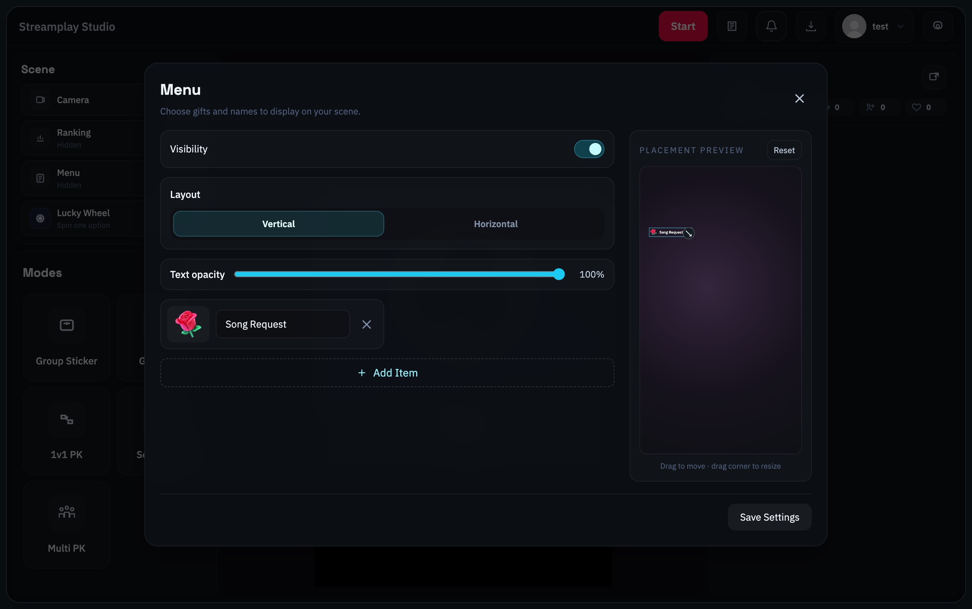
Menu：显示开关、排列方向、自定义名称和礼物选择

Gifter Binding 观众归属
在 Modes 的设置入口中按需要启用。用于给观众建立成员归属，并对后续未匹配礼物进行归属兜底。使用前先确认代表礼物设置，避免归属理解错误。
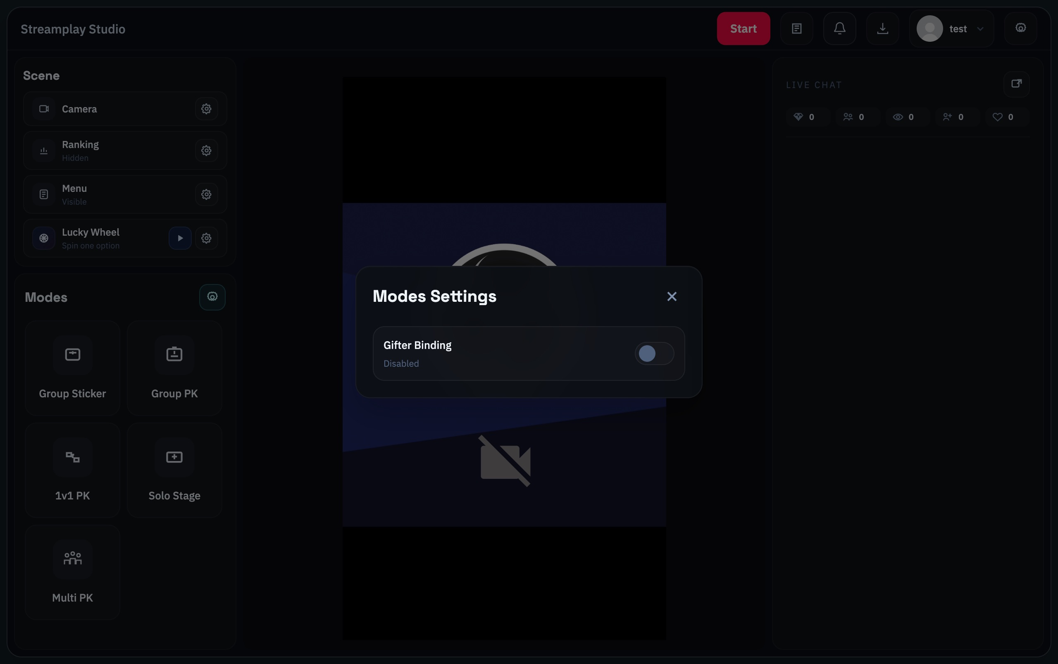
Modes Settings：Gifter Binding 观众归属开关

16 结束与查看记录
游戏结束、Studio 断开和平台下播是三个操作，按顺序完成。
1. 结束本局并停止玩法
计时玩法先结束当前一局，再停止模式。
2. 点击 Studio 顶部 End
断开 Studio 的直播数据连接。
3. 回到直播软件结束直播
Studio 断开不会替你关闭平台直播间。确认直播软件已真正下播。

查看礼物与分配记录
点击顶部记录图标 LIVE data and allocation audit，查看 Current LIVE 日志或历史记录。

礼物没有分到成员 怎么补
在未分配记录中点击 Allocate，选择正确成员，再用 Allocate Full Gift 分配整笔礼物。先核对这笔记录，避免重复处理。

礼物分错成员 怎么改
点击已有归属成员的名字，使用 Move Full Gift 将原有礼物转移给正确成员。这是转移已有分数，不应另加一份。

记录导出是什么格式
当前会话导出为 JSON。它用于保存会话数据，不是 Excel 表格，也不是软件配置备份。

17 遇到问题
按你遇到的现象检查，一次解决一个问题。

中间预览黑屏或没有摄像头
先确认 OBS 已启动虚拟摄像头；到 Camera Settings 刷新来源并重新选择设备。若使用实体摄像头，检查设备是否可用、系统权限是否已允许。

Studio 有画面 但 OBS 没有游戏内容
检查是否添加了 OBS Overlay Runtime 的浏览器源、链接是否来自当前 Studio、浏览器源是否放在摄像头上层，以及该玩法是否已点击 Play。

点击顶部 Start 后没有直播数据
确认账号对应的 TikTok LIVE 已真实开播，再检查 Studio 的连接状态与网络。单独点击 Studio Start 不会创建直播间。

收到礼物 成员分数没变
检查当前玩法和本局是否已开始、礼物是否绑定给正确成员、当前上场成员是谁，再到 LIVE 日志查看原始礼物与未分配记录。

添加了 Cast 游戏里没有
Cast 总名单只是成员资料。进入当前玩法设置，勾选参赛成员并保存；Multi PK 还要检查 On Stage 和 Bench Queue。

为什么不能改成员或切换账号
先结束当前比赛并停止模式。切换账号前还需要结束 Studio 当前 LIVE 连接，然后再操作。

Multi PK 为什么不能开始下一局
先检查本局是否结束。如果最低分并列，需要先通过 Choose who leaves 选择一位离场成员。

Solo Stage 达到目标 为什么没换人
达到目标不会自动换人。结束本轮后，点击下一次 Start 才轮换到下一位。

点击开始后 OBS 为什么没有显示游戏画面
如果已点击 Play / Start / Start round，但 OBS 中没有显示互动叠加层，先在 OBS 的“来源”中选中 Streamplay 对应的浏览器源，打开“属性”，点击“刷新当前页面的缓存”（Refresh cache of current page），再检查画面。这里刷新的是浏览器源，不是摄像头源。

